**Presseinformation**

**Zapple dich schlau! Wie Aktiv-Bürostühle das Denken und die Rückengesundheit fördern**

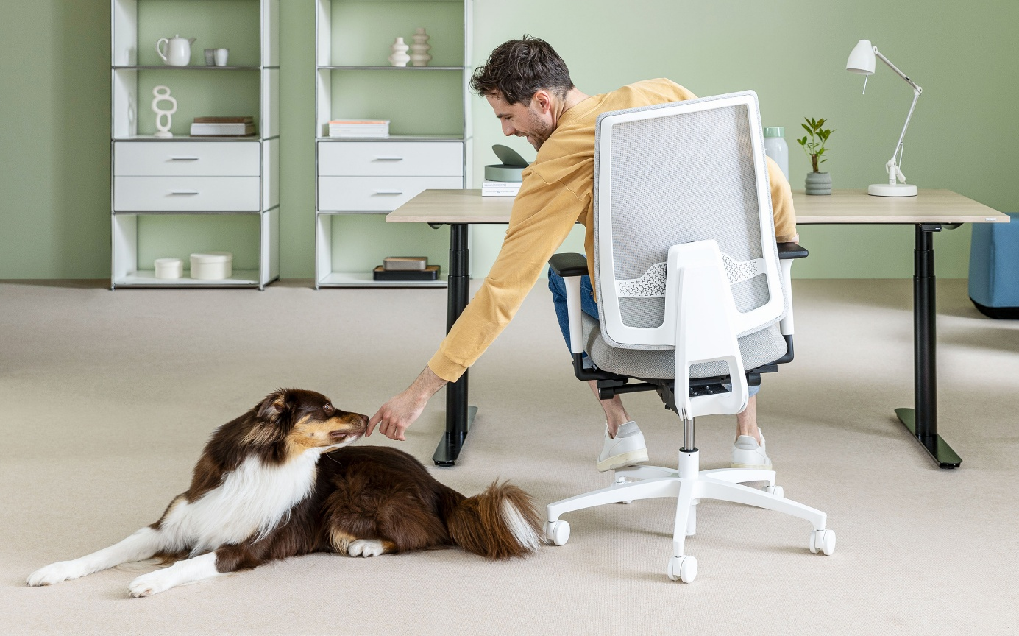

Aktiv-Bürostühle fördern bewegtes Sitzen, Konzentration und Kreativität – ideal für rückenfreundliches Arbeiten [© AGR/Dauphin]

**Bremervörde, 17. Juli 2025 – Kaum sitzt man am Schreibtisch, schaltet der Körper in den Energiesparmodus. Wer kennt das nicht? Das Gehirn liebt Routine – und das bedeutet leider oft: stundenlanges, bewegungsarmes Verharren vor dem Bildschirm. Das fühlt sich zwar erst einmal bequem an, doch für den Rücken – und auf Dauer auch fürs Gehirn – ist es das genaue Gegenteil: ungesund, träge machend, leistungsmindernd. „Wenn Sie das nächste Mal vor dem Bildschirm wegdämmern, liegt das vielleicht nicht an der Aufgabe – sondern an Ihrem Stuhl“, sagt Dr. Dieter Breithecker, Gesundheits- und Bewegungswissenschaftler. Als wissenschaftlicher Experte der Aktion Gesunder Rücken (AGR) e. V. rät er unter anderem zu Aktiv-Bürostühlen mit mehrdimensionaler, gedämpfter Bewegungsfunktion der Sitzfläche. „Sie fördern aktives Sitzen, ohne dass Sie es merken. Und sorgen nebenbei für mehr Konzentration und Kreativität.“**

Langes Sitzen am Schreibtisch schadet der körperlich-geistigen Gesundheit – das ist inzwischen allgemein bekannt. Wer sich aber im Büro bewusst etwas Gutes tun will, hat es nicht leicht. „Stehen ist das neue Sitzen“, sagen manche. Gleichzeitig zeigen Studien: Auch das ist nur die halbe Wahrheit. „Bleiben Sie dynamisch in Ihren regelmäßigen Haltungswechseln. Im Stehen, im Sitzen und somit auch im Denken“, rät Breithecker. „Und wenn Sie schon sitzen, dann bitte so bewegt wie möglich.“

**Körper und Geist im Gleichgewicht**Bewegung im Büro ist also doppelt gesund: für Geist und Körper. Studien belegen, dass körperliche Aktivität das Gehirn direkt beeinflusst: Sie verbessert die Durchblutung, fördert die Bildung neuer Nervenzellen sowie deren Vernetzung und stärkt die kognitive Leistungsfähigkeit. Die Kognitionswissenschaften sprechen daher auch vom „Embodiment“: Das Denken ist nicht losgelöst vom Körper. Kreativität, Problemlösen und Entscheidungen fallen oft leichter, wenn der Körper in Bewegung ist.

**Sitzend fit und leistungsfähig**Langes, starres Sitzen senkt aber nicht nur die Gehirnleistung. Es erhöht auch das Risiko für Verspannungen, Rückenschmerzen, Herz-Kreislauf-Erkrankungen und Diabetes. Kein Wunder also, dass der starre Bürostuhl ausgedient hat. Aktiv-Bürostühle sind „Bewegungsverführer“ fürs Büro – ganz ohne Schweißausbruch und peinliche Verrenkung. Durch mehrdimensional bewegliche Sitzflächen und flexible Rückenlehnen unterstützen sie intuitive Haltungswechsel, aktivieren die Muskulatur und sorgen dafür, dass wir nicht wie festgeklebt im Sitzmarathon auf unserem Stuhl verharren. Das Geheimnis: Spezielle Mechaniken, die dem Körper ermöglichen, bedarfsgerechte Mikro- oder Makrobewegungen durchzuführen, um das körperlich-geistige Gleichgewicht und das Wohlbefinden zu erhalten. Das trainiert nebenbei unser senso-neuro-muskuläres Zusammenspiel.

**Aktiv sitzen: Worauf sollten Sie achten?**Nicht jeder Stuhl, der sich „aktiv“ nennt, ist auch wirklich gut für den Rücken. Bei der Auswahl hilft das AGR-Gütesiegel: Nur Stühle, die von unabhängigen medizinischen und wissenschaftlichen Experten nach strengen Kriterien geprüft wurden, bekommen das begehrte Zertifikat. Wichtige Kriterien sind unter anderem:

* Leicht verstellbare Sitzhöhe und Sitzfläche
* Mehrdimensionale Beweglichkeit der Sitzfläche
* Fließende Anpassung an intuitive Lageveränderung
* Klimafreundliche und rutschfeste Polsterung
* Fester Stand – damit Sie beim Schwung nicht gleich durchs Büro rollen!

Besonders wichtig: Viele Aktiv-Bürostühle lassen sich individuell einstellen – zum Beispiel mit einer Unterstützung der Lendenlordose. Sie passt sich der Vorwölbung der Lendenwirbelsäule optimal an und verbessert den Sitzkomfort in einer angelehnten Sitzposition. Gerade Menschen mit chronischen Beschwerden im unteren Rückenbereich erfahren eine spürbare Erleichterung.

Weitere Informationen und Tipps, wie aktives Sitzen nicht nur Bandscheiben, sondern auch Denkleistung und Stimmung auf Trab bringt – und wie sich das ganz einfach in den Büroalltag integrieren lässt – gibt es unter [www.agr-ev.de/aktiv-buerostuehle](http://www.agr-ev.de/aktiv-buerostuehle).

**Pressekontakt**

Nina Grünewald

Aktion Gesunder Rücken e. V.

Stader Straße 6

27432 Bremervörde

Tel: +49 4761 926358329

Mobil: +49 151 18546953

E-Mail: [nina.gruenewald@agr-ev.de](mailto:nina.gruenewald@agr-ev.de)

Gerne stellen wir Ihnen weitere Informationen und Bilder zur Verfügung und vermitteln Ihnen Interviews mit anerkannten Expertinnen und Experten. Kontaktieren Sie uns jederzeit.

**Die Aktion Gesunder Rücken (AGR) e. V.** fördert seit ihrer Gründung 1995 die Rückengesundheit. Der unabhängige Verein mit Sitz in Bremervörde (Niedersachsen) zeichnet besonders rückengerechte Produkte in Kooperation mit medizinischen Fachgesellschaften mit dem AGR-Gütesiegel aus. Die Aktion Gesunder Rücken arbeitet eng mit unabhängigen Expertinnen und Experten aus Medizin und Forschung zusammen, um Fachhandel und Therapierende zum Thema Ergonomie und Rückengesundheit zu schulen sowie Verbraucher rund um die Vermeidung von Rückenschmerzen zu informieren. [www.agr-ev.de](http://www.agr-ev.de)

**Das AGR-Gütesiegel „Geprüft & empfohlen“** wurde von der AGR gemeinsam mit den beiden größten deutschen Rückenschulverbänden als Entscheidungshilfe für Verbraucherinnen und Verbraucher entwickelt. Damit zeichnet der Verein Produkte aus, die von einer unabhängigen Prüfkommission aus Ärztinnen und Ärzten sowie Therapierenden verschiedener Fachgebiete nach strengen Kriterien als besonders rückengerecht bewertet wurden. Die Qualität und Aussagekraft des AGR-Gütesiegels wurde vom Bundesverband Verbraucherinitiative e. V. auf dem Verbraucherportal Label-online.de mit der höchsten Auszeichnung „besonders empfehlenswert“ bewertet. Das AGR-Gütesiegel und der Prüfprozess wurden zudem vom „Amt der Europäischen Union für geistiges Eigentum“ (EUIPO) genau unter die Lupe genommen und 2022 als seriös und vertrauenswürdig ausgezeichnet. Es ist somit eines der wenigen Gütesiegel, das diese hochwertige internationale Auszeichnung als EU-Gewährleistungsmarke erhalten hat. Weitere Informationen zum AGR-Gütesiegel sowie eine Übersicht zu den geprüften Produkten gibt es unter [www.agr-ev.de/produkte](http://www.agr-ev.de/produkte).